Пензенский государственный университет
Факультет вычислительной техники
Кафедра «Информационно-вычислительные системы»

Графические интерфейсы
Отчет о лабораторной работе № 2
По дисциплине «Разработка кроссплатформенных приложений»
Вариант 10

Выполнили: ст-ты гр.23ВОЭ1
Николаев М.С.,
Коженов К.А.
Проверили: Юрова О. В.,
Карамышева Н. С.

2026
1 Цель работы

Изучить библиотеку стандартных коллекций Java Collections Framework, позволяющую хранить различные структуры данных.

2 Формулировка задачи

Модифицировать приложение из предыдущей лабораторной работы, реализовав хранение данных таблицы с использованием библиотеки коллекций. Для этого реализовать класс RecIntegral, способный хранить одну запись таблицы. Для нечетных вариантов в качестве класса-коллекции выбрать ArrayList, для четных - LinkedList. Кроме того, добавить пару кнопок: очистить / заполнить, которые будут очищать таблицу и заполнять ее данными из коллекции соответственно.

3 Ход выполнения лабораторной работы

В программе был создан класс RecIntegral для хранения одной записи таблицы. Для хранения объектов этого класса использована коллекция LinkedList. Была изменена работа кнопок Add и Delete, чтобы данные добавлялись и удалялись также из коллекции. Кроме того, были добавлены кнопки Clear для очистки таблицы и Fill для заполнения таблицы данными из коллекции.

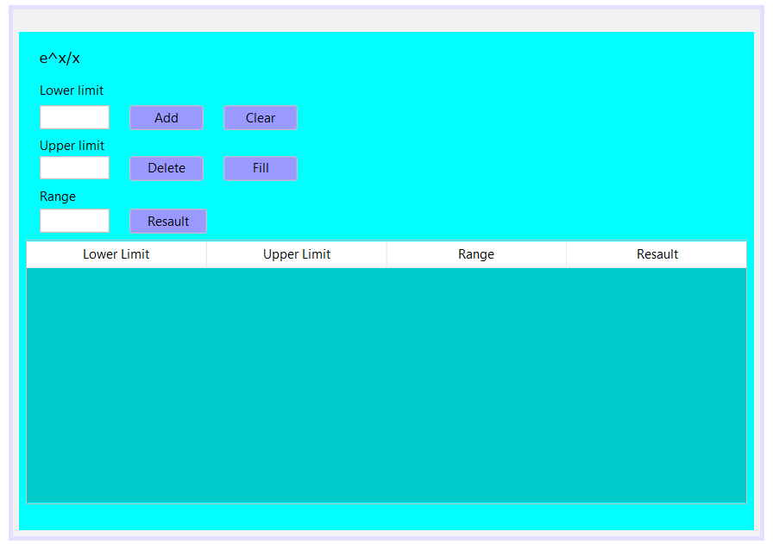
Рисунок 1 – Полное окно интерфейса программы.

4 Листинг программы

Для хранения записей таблицы был создан отдельный класс RecIntegral, который представляет одну запись таблицы и содержит следующие поля:
- lowerLimit — нижняя граница интегрирования
- upperLimit — верхняя граница интегрирования
- range — шаг интегрирования
- result — результат вычисления интеграла
Также в классе реализованы методы доступа (getters) для получения значений полей и метод setResult() для записи результата вычисления интеграла.
public class RecIntegral {
private double lowerLimit;
private double upperLimit;
private double range;
private double result;
}
Так как вариант является четным, для хранения данных была выбрана коллекция LinkedList.
В главном классе программы была объявлена коллекция:
LinkedList<RecIntegral> arrInteg = new LinkedList<>();
В данной коллекции хранятся объекты класса RecIntegral, каждый из которых соответствует одной строке таблицы.
При нажатии кнопки Add данные из текстовых полей добавляются не только в таблицу, но и в коллекцию.
Для этого создаётся новый объект класса RecIntegral, который добавляется в список:
arrInteg.add(new RecIntegral(LowerLimit, UpperLimit, Range));
При удалении строки из таблицы соответствующий элемент удаляется и из коллекции.
arrInteg.remove(rowNum);
После вычисления интеграла результат записывается в соответствующий объект коллекции:
arrInteg.get(rowNum).setResult(Result);
В программу была добавлена кнопка Clear, которая очищает таблицу.
tModel.setRowCount(0);
Также была реализована кнопка Fill, которая заполняет таблицу данными из коллекции.
Сначала таблица очищается:
tModel.setRowCount(0);
Затем выполняется перебор элементов коллекции:
for (RecIntegral rec : arrInteg)
Для каждого объекта добавляется строка в таблицу:
tModel.addRow(newObject[]{
rec.getLowerLimit(),
rec.getUpperLimit(),
rec.getRange(),
rec.getResult()
});
Таким образом, таблица восстанавливается на основе данных, сохранённых в коллекции.

5 Результаты выполнения программы

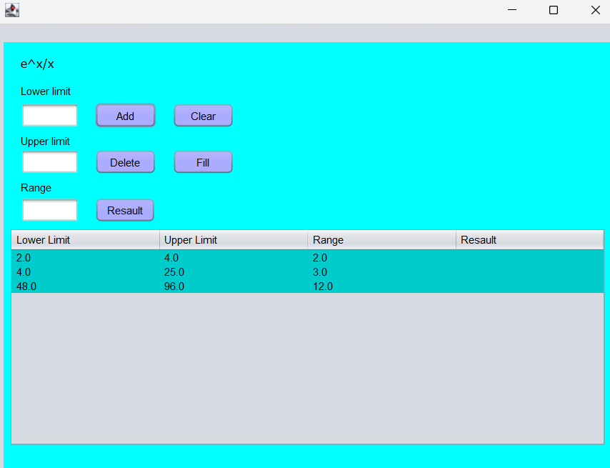
Рисунок 2 – Добавление данных в таблицу.

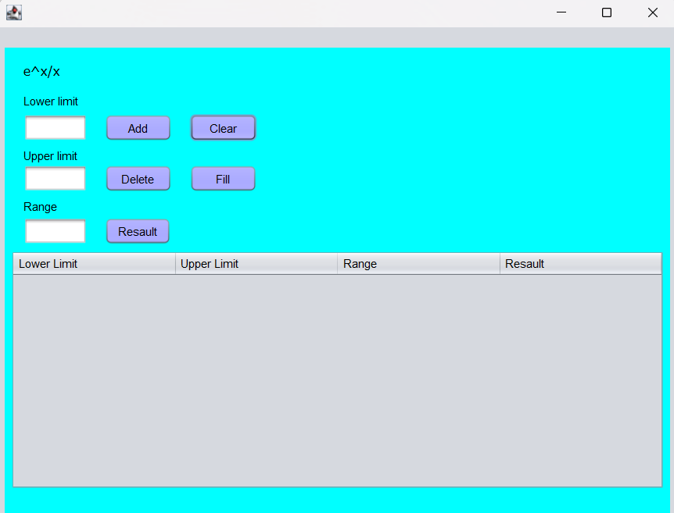
Рисунок 3 – Результат нажатия кнопки Clear.

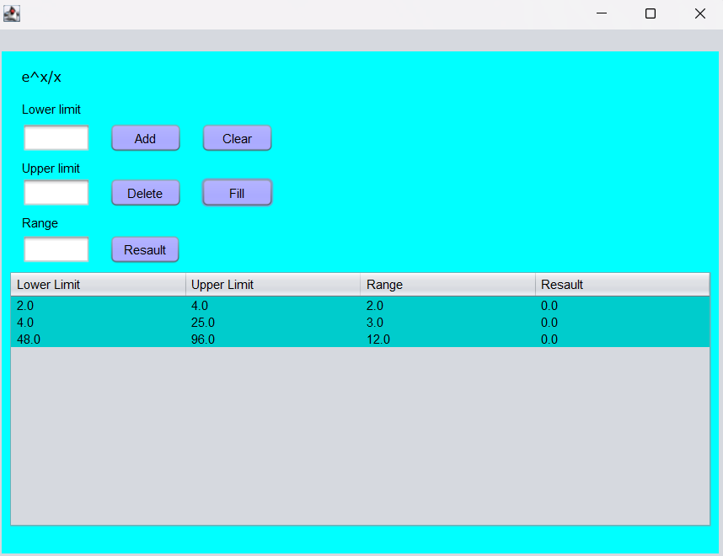
Рисунок 4 – Результат нажатия кнопки Fill.

Вывод

В ходе выполнения лабораторной работы была изучена библиотека стандартных коллекций Java Collections Framework, позволяющая хранить различные структуры данных.

